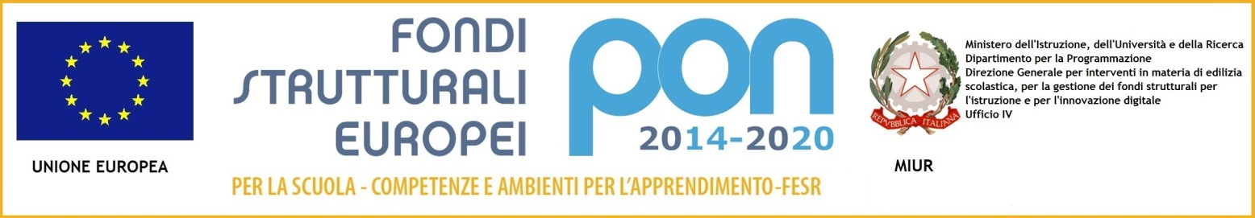

ISTITUTO COMPRENSIVO STATALE AD INDIRIZZO MUSICALE
“FRANCESCO CRISPI”
Piazza Giulio Cesare, n°1 - 92016 Ribera (AG)
e-mail agic85700q@istruzione.it - pec agic85700q@pec.istruzione.it- website www.iccrispi.gov.it
Tel. 0925/61182 - Fax 0925/545380 - C.F. 83002090849 - C.M. AGIC85700Q – Codice univoco UFW02M

All Dirigente Scolastico dell’I.C. Crispi di Ribera

Oggetto: Fondi Strutturali Europei – Programma Operativo Nazionale “Per la scuola, competenze e ambienti per l’apprendimento” 2014-2020. Avviso pubblico 10862 del 16/09/2016 “Progetti di inclusione sociale e lotta al disagio nonché per garantire l’apertura delle scuole oltre l’orario scolastico soprattutto nella aree a rischio e in quelle periferiche”. Asse I – Istruzione – Fondo Sociale Europeo (FSE). Obiettivo specifico 10.1. – Riduzione del fallimento formativo precoce e della dispersione scolastica e formativa. Azione 10.1.1 – Interventi di sostegno agli studenti caratterizzati da particolari fragilità. Autorizzazione MIUR prot. n. AOODGEFID/31711 del 24/07/2017 - Codice 10.1.1A-FSEPON-SI-2017-223 - CUP F99G16000420007 – Titolo “La diversità è ricchezza“.
Timesheet

La/Il sottoscritta/o _________________________ nata a ____________________ il ________________ con C.F _____________________ e residente in ________________ Via _______________________________________________________, ai sensi degli articoli 46 e 47 del DPR 28 dicembre 2000, n° 445, consapevole delle sanzioni penali previste dall’articolo 76 del medesimo DPR n° 445/2000, per l’ipotesi di falsità in atti e dichiarazioni mendaci dichiara di aver svolto le ore e le seguenti attività inerenti il progetto secondo la tempistica ivi riportata:

data | Attività svolta | ore impiegate
 | TOTALE

RIBERA lì ………………………..
Firma (leggibile)
………………………………………
Visto: IL DIRIGENTE SCOLASTICO REGGENTE
Prof.ssa Maria Angela Croce

